

东软环保公众监督项目任务书

东软教育科技集团

目录
一、教学目的和基本要求 1
二、项目成果物提交 1
三、项目要求 1
3.1整体要求 2
3.2功能要求 3
3.2.1业务流程图 3
3.2.2公众监督员端页面功能参考 3
3.2.3网格员端页面功能参考 6
3.2.4系统管理员端页面功能参考 8
3.2.5决策者端页面功能参考 15
3.3实施流程 16
3.3.1服务器端实施流程 16
3.3.2前端实施流程 17
四、附录：数据库设计参考 17

一、教学目的和基本要求
项目名称：东软公众环保监督系统
- 强化对基于SpringBoot+MyBatis-plus+Vue前后端分离项目的需求分析、系统设计、编码和调试能力。
- 掌握对复杂程序的模块划分、数据结构定义、模块接口设计、模块流程设计的能力。
- 具备一定的设计和实施程序实验以及对实验结果进行分析能力。
- 具有主动获取知识能力和意识及独立解决问题的能力，掌握通过查阅参考书目、开发环境联机帮助、互联网检索等方法，获取前端应用开发相关知识及其他相关知识和技术。
- 具备初步的工程技术文档写作能力。

二、项目成果物提交
老师自行安排即可

三、项目要求
本项目完成后，学员将能够使用Vue+Servlet+Jdbc+MuSQL技术开发前后端分离的Web应用程序。

3.1整体要求
- 项目技术架构
- Jdk8
- MySql
- Vue
- 开发工具
- VsCode
- STS（SpringToolSuite4）
- mysql-5.5.62-winx64

3.2功能要求

3.2.1业务流程图
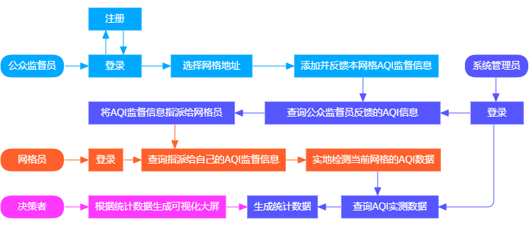

3.2.2公众监督员端页面功能参考
1、登录页面功能：
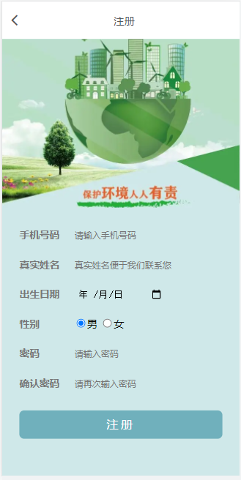 | 注册页面
主要功能：
实现注册
动作：
1、手机号码文本框（Blur）：验证手机号码是否已经被注册。
2、注册按钮（Click）：注册操作。

2、登录页面功能：
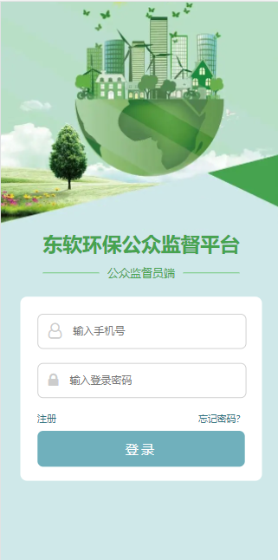 | 登录页面
主要功能：
实现登录
动作：
1、注册按钮（Click）：跳转“注册页面”。
2、登录按钮（Click）：登录操作。
3、选择网格地址页面功能：
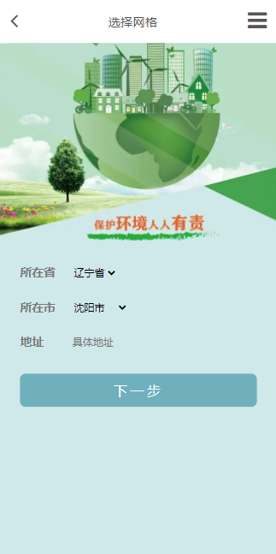 | 选择网格地址页面
主要功能：
选择网格地址
动作：
1、当前页面（初始化）：查询省信息列表，并将数据填充到“省区域”控件中。查询市信息列表，并将数据填充到“市区域”控件中。
2、所在省下拉列表（Click）： 选择一个省区域。并根据省查询市信息，填充到市下拉列表控件中。
3、所在市下拉列表（Click）： 选择一个市区域。
4、下一步按钮（Click）：跳转到“选择AQI”页面，并将选择的网格地址数据传入。
4、空气质量信息添加页面功能：
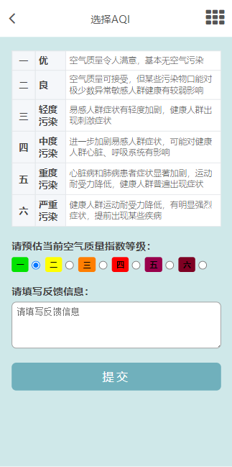 | 空气质量信息填写页面
主要功能：
公众监督员填写空气质量监督信息。
动作：
1、当前页面（初始化）：查询AQI信息，并将AQI等级信息在页面上呈现给用户。并给用户提供选择预估AQI的控件。
2、提交按钮（Click）：将预估AQI信息与反馈信息描述提交数据库。

5、历史反馈信息列表页面功能：
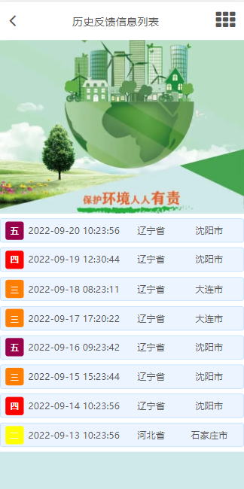 | 历史反馈信息列表页面
主要功能：
显示历史反馈信息列表
动作：
1、当前页面（初始化）：查询当前用户的所有历史反馈信息列表，并显示。

3.2.3网格员端页面功能参考
1、登录页面功能：
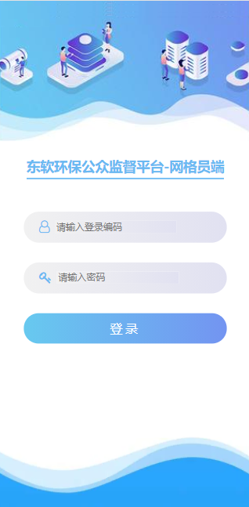 | 登录页面
主要功能：
实现登录
动作：
1、登录按钮（Click）：登录操作。
2、查看指派监督信息列表页面功能：
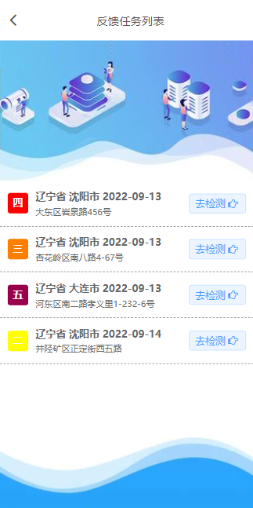 | 查看指派监督信息列表页面
主要功能：
查看指派给自己的监督信息列表
动作：
1、当前页面（初始化）：查询所有指派给当前网格员的反馈任务列表。
去检测按钮（Click）：跳转到“反馈任务详细信息”页面。
3、确认指派网格的AQI页面功能：
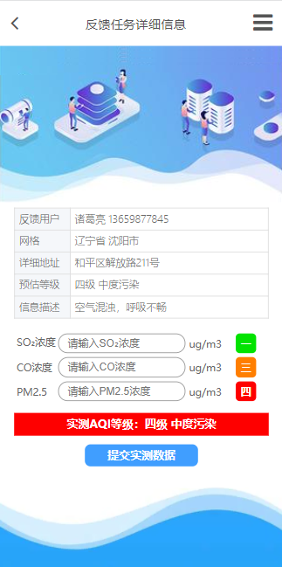 | 确认指派网格的AQI页面
主要功能：
确认指派网格的AQI数据
动作：
1、当前页面（初始化）：查询此任务的详细信息。
2、SO2浓度文本框（Change）： 文本改变时，根据AQI基础数据，计算当前检测项的AQI等级。并重新计算总AQI等级。
3、CO浓度文本框（Change）： 文本改变时，根据AQI基础数据，计算当前检测项的AQI等级。并重新计算总AQI等级。
4、PM2.5浓度文本框（Change）： 文本改变时，根据AQI基础数据，计算当前检测项的AQI等级。并重新计算总AQI等级。
5、提交实测数据按钮（Click）： 将分项AQI数据与总AQI数据提交数据库。

3.2.4系统管理员端页面功能参考
1、登录页面功能：
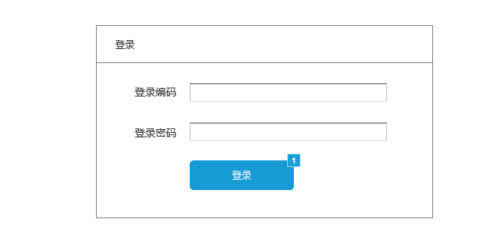
体检订单列表页面
主要功能：
实现登录
动作：
1、登录按钮（Click）：登录操作。

2、首页功能：
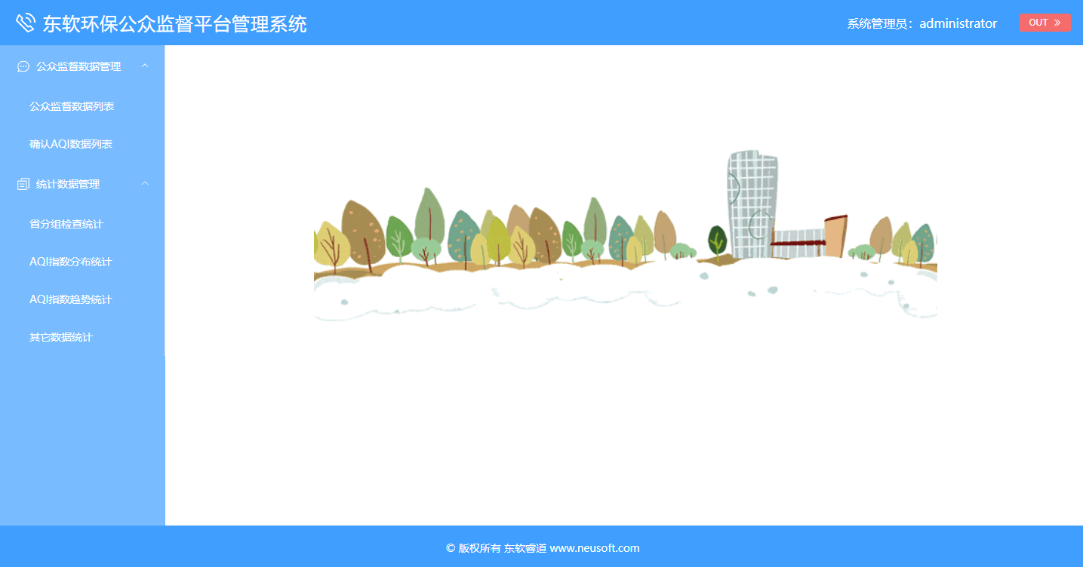
主要功能：
展示导航
动作：
1、当前页面（初始化）：显示导航栏，以及导航项。
3、查询公众监督员反馈信息列表页面功能：
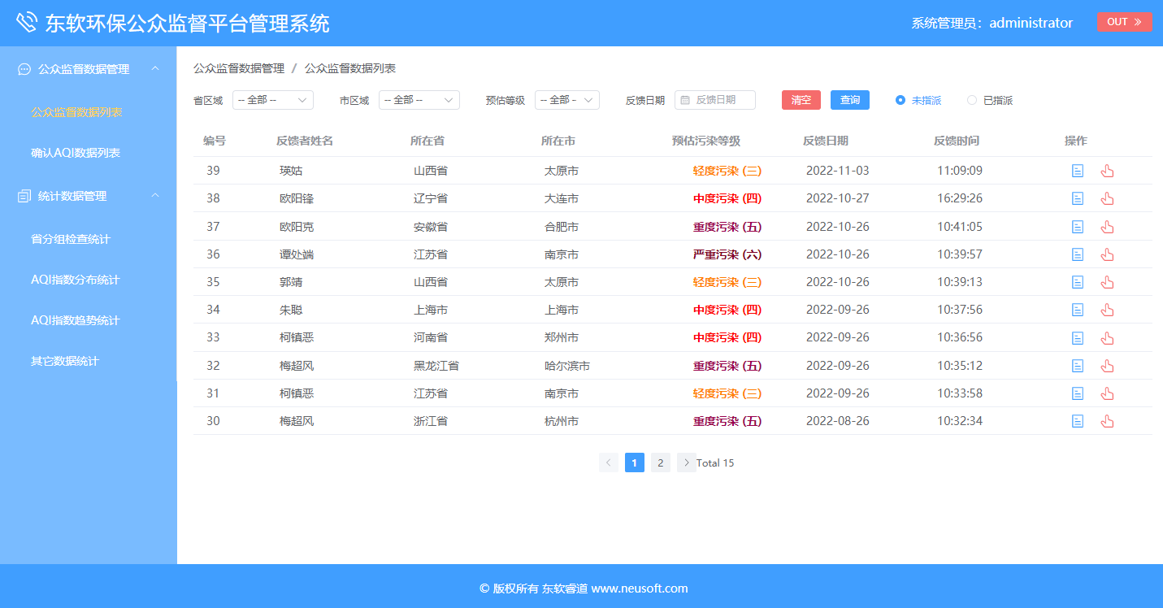
主要功能：
查看公众监督员反馈的所有信息列表
动作：
1、当前页面（初始化）：全查询公众监督员反馈数据列表。
查询省区域数据列表，并填充到控件中。
查询市区域数据列表，并填充到控件中。
查询AQI等级数据列表，并填充到控件中。
2、OUT按钮（Click）：退出登录并跳转登录页面。
3、省区域下拉列表（Change）；根据选择的省编号重新查询市信息，并重新填充到市下拉列表控件中。
4、清空按钮（Click）：清空查询表单中的数据。
5、查询按钮（Click）：根据用户填充的查询条件进行查询操作。
6指派单选按钮组（Click）：默认为“未指派”。如果为“已指派”则查询已指派状态数据，并显示“重新指派”按钮。
7、表格：查看详情按钮（Click）：跳转“公众监督数据详情”页面。
8、表格：指派网格员按钮（Click）：跳转“指派网格员”页面。
9、表格：重新指派按钮（Click）：跳转“指派网格员”页面。但会显示已经指派的网格员信息（真实姓名与电话号码）。
10、分页控件（Click）：分页操作。
4、查询公众监督员反馈信息详情页面功能：
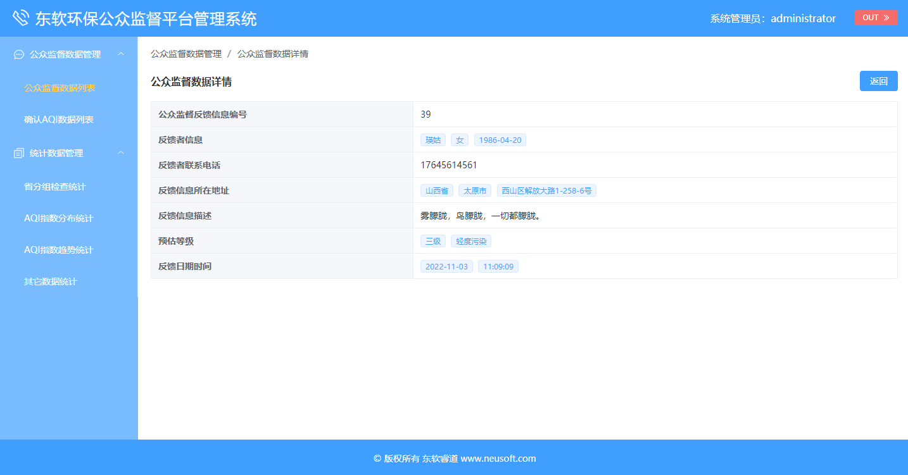
主要功能：
显示公众监督员反馈信息的详细信息
动作：
当前页面（初始化）：查询当前公众监督数据详情。
返回按钮（Click）：返回“公众监督数据列表”页面
5、向网格员指派监督信息页面功能：
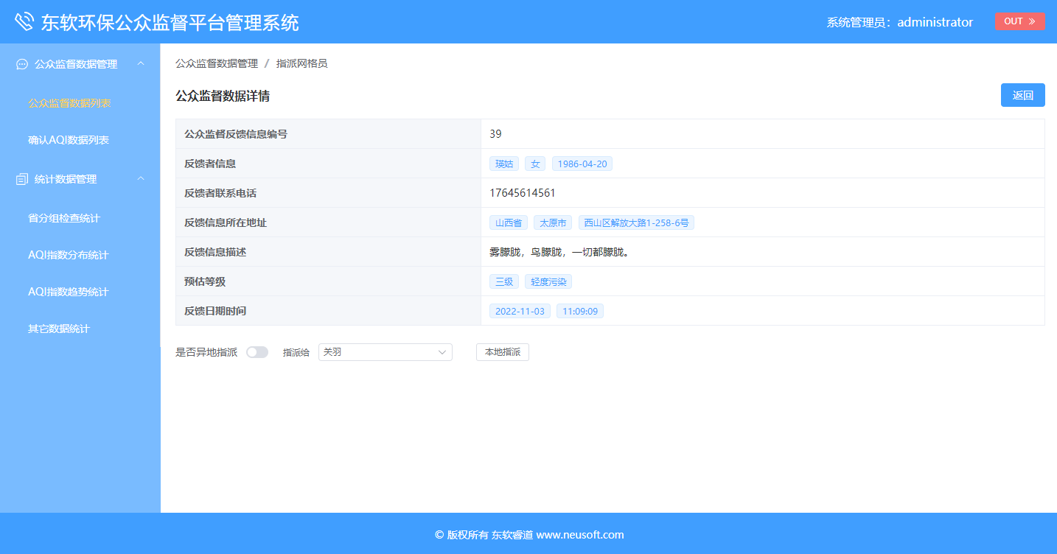
主要功能：
将公众监督与反馈信息指派给网格员
动作：
1、当前页面（初始化）：查询当前公众监督数据详情。
根据当前公众监督数据详情中的省区域编号和市区域编号查询所属网格员
查询省信息填充到异地指派表单中的控件中。
查询市信息填充到异地指派表单中的控件中。
2、返回按钮（Click）：返回“公众监督数据列表”页面。
3、是否异地指派按钮（Click）：初始显示本地指派表单。
当打开此开关时，显示异地指派表单。
4、本地指派按钮（Click）：根据选择的网格员修改当前数据的指派信息。
5、省区域下拉列表（Change）：根据省编号查询市信息列表。
6、市区域下拉列表（Change）：根据省编号和市编号，查询所属网格员信息列表。
7、异地指派按钮（Click）：根据选择的网格员修改当前数据的指派信息。

6、查看网格员确认AQI信息列表页面功能：
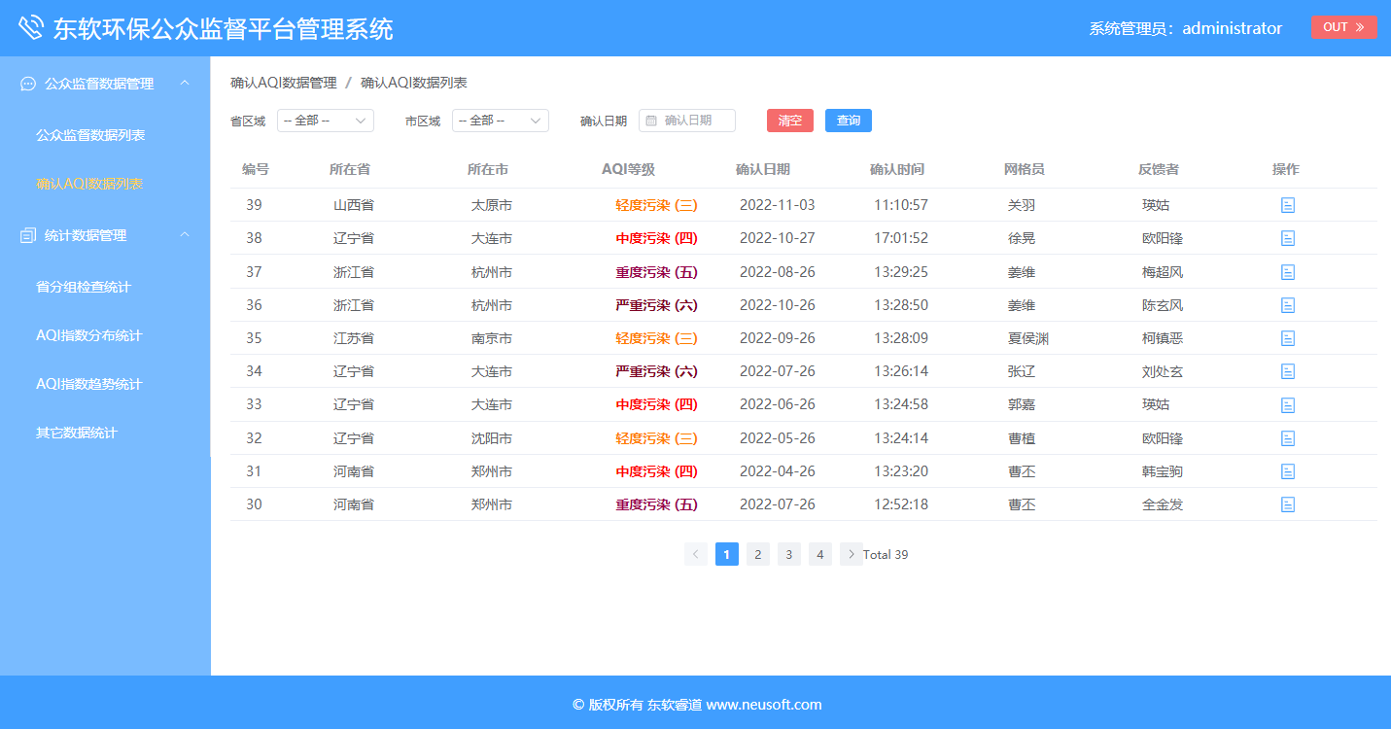
主要功能：
查看网格员提交的确认AQI信息列表
动作：
1、当前页面（初始化）：全查询网格员反馈AQI数据列表。
查询省区域数据列表，并填充到控件中。
查询市区域数据列表，并填充到控件中。
2、省区域下拉列表（Change）：根据选择的省编号重新查询市信息，并重新填充到市下拉列表控件中。
3、清空按钮（Click）：清空查询表单中的数据。
4、查询按钮（Click）：根据用户填充的查询条件进行查询操作。
5、表格：查看详情按钮（Click）：跳转“确认AQI数据详情”页面。
6、分页控件（Click）：分页操作。

7、查看网格员确认AQI信息详情页面功能：
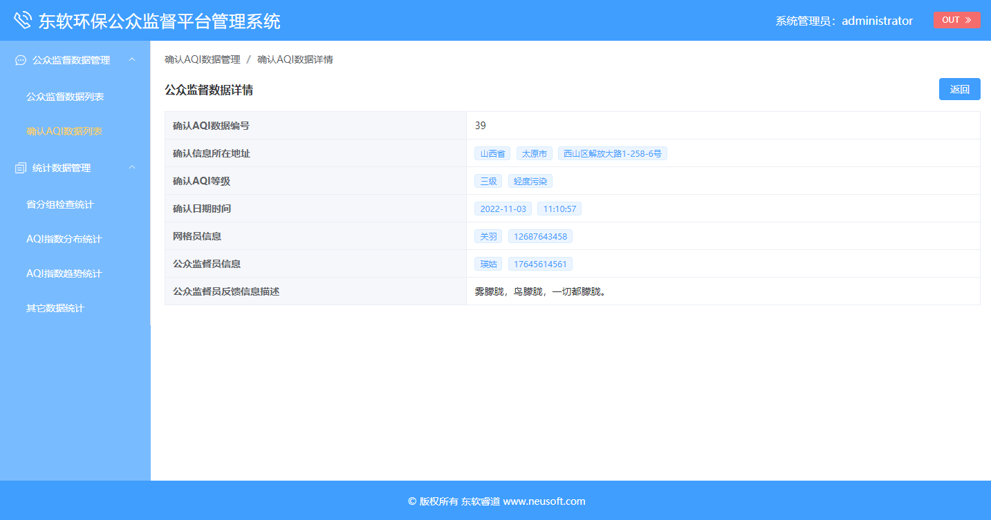
主要功能：
显示网格员反馈AQI信息的详细信息
动作：
当前页面（初始化）：查询当前AQI确认数据详情。
返回按钮（Click）：返回“AQI确认数据列表”页面。
8、生成统计数据-以省为分组的总AQI浓度及分项浓度超标累计页面功能：
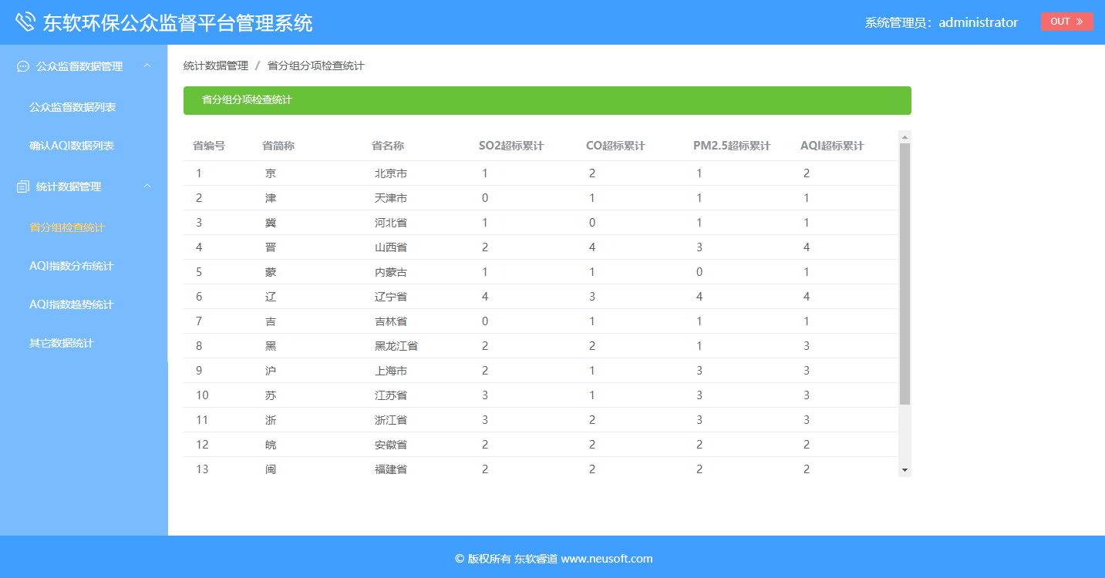
主要功能：
显示以省为分组的总AQI浓度及分项浓度超标累计
动作：
当前页面（初始化）：显示以省为分组的总AQI浓度及分项浓度超标累计数据。

9、生成统计数据-AQI空气质量指数级别分布统计页面功能：
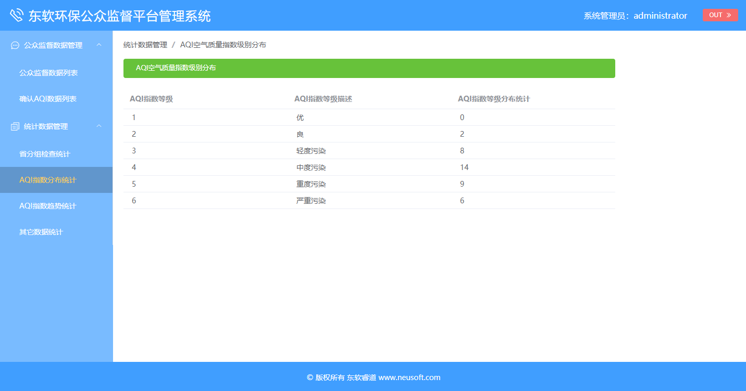
主要功能：
显示AQI空气质量指数级别分布统计
动作：
当前页面（初始化）：显示AQI空气质量指数级别分布统计数据。
10、生成统计数据-AQI空气质量指数超标趋势统计页面功能：
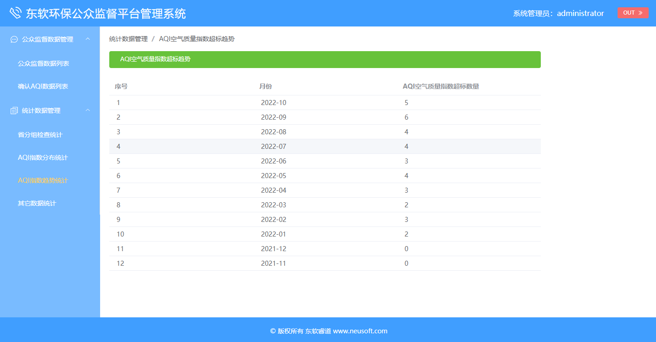
主要功能：
显示AQI空气质量指数超标趋势统计
动作：
当前页面（初始化）：显示AQI空气质量指数超标趋势统计数据。

11、生成统计数据-其它统计数据-检测数量实时统计-省和大城市网格覆盖率页面功能：
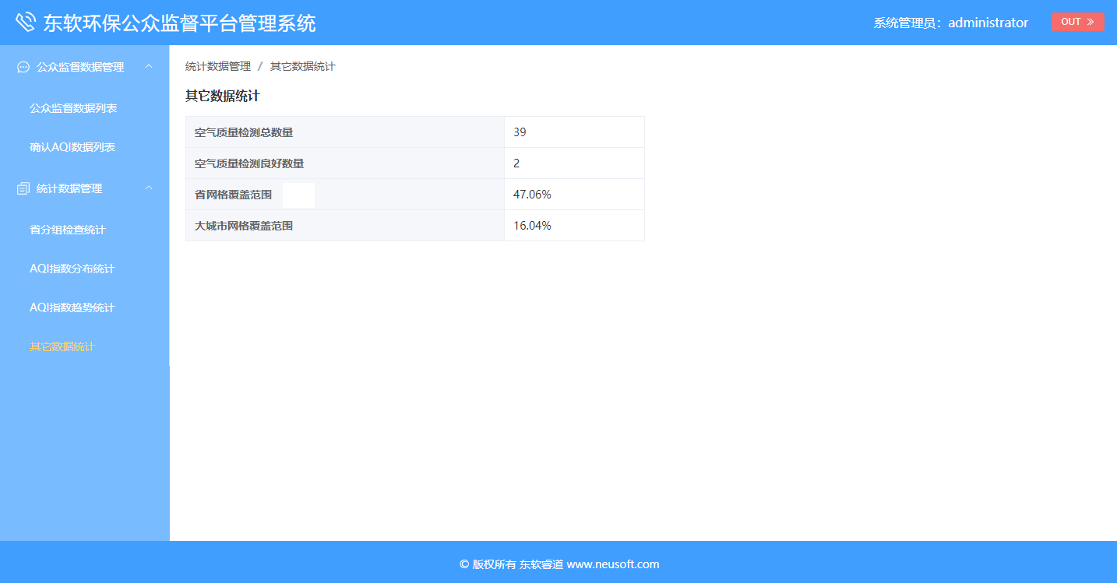
主要功能：
显示其它统计数据-检测数量实时统计-省和大城市网格覆盖率
动作：
当前页面（初始化）：显示其它统计数据-检测数量实时统计-省和大城市网格覆盖率。

3.2.5决策者端页面功能参考
11、可视化大屏页面功能：
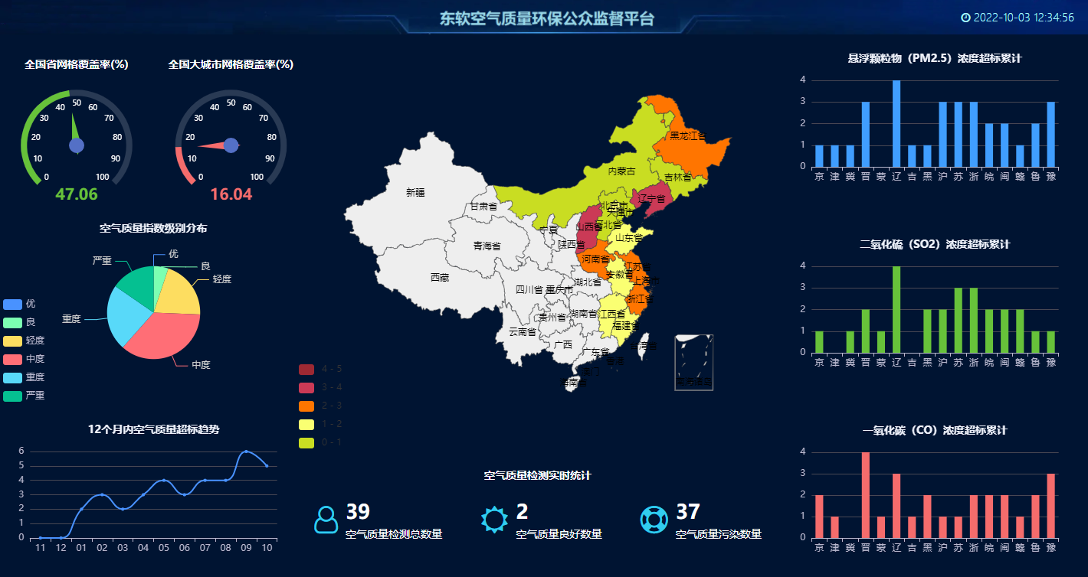
主要功能：
在一个可视化大屏界面中，显示所有统计数据
动作：
1. 初始化：
查询“省分组-SO2二氧化硫浓度超标累计数量”并显示在柱状图中。
查询“省分组-PM2.5悬浮颗粒物浓度超标累计数量”并显示在柱状图中。
查询“省分组-CO一氧化碳浓度超标累计数量”并显示在柱状图中。
查询“省分组-AQI浓度等级超标累计数量”并显示在柱状图中。
查询“AQI指数分布统计”并显示在饼图中
查询“AQI指数趋势统计”并显示在折线图中。
查询“空气质量检测数量实时统计”并显示在大屏中。
查询“全国网格覆盖率统计”并显示在仪表图中。
2. 定时刷新：
每隔5秒钟重新查询最新数据，并显示在大屏上。

附录：数据库设计参考
数据库设计一览表
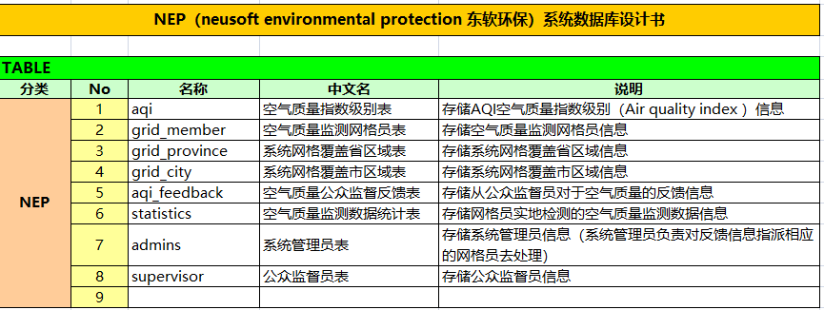
- aqi（空气质量指数级别表）
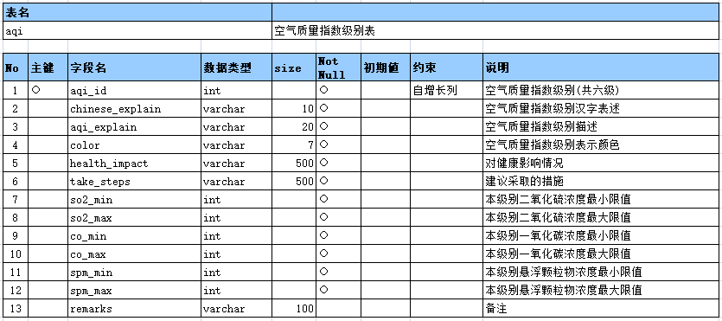
- grid_member（空气质量监测网格员表）
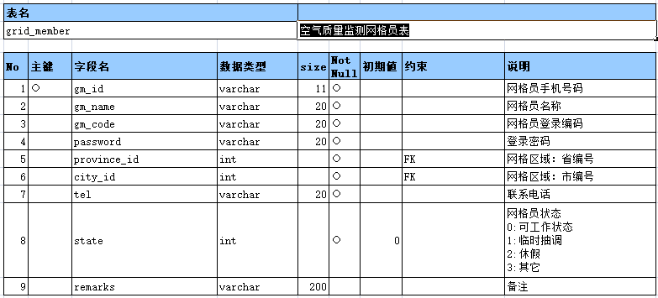
- grid_province（系统网格覆盖省区域表）
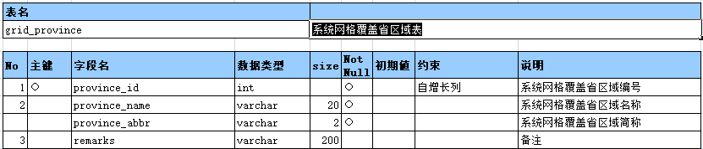
- grid_city（系统网格覆盖市区域表）
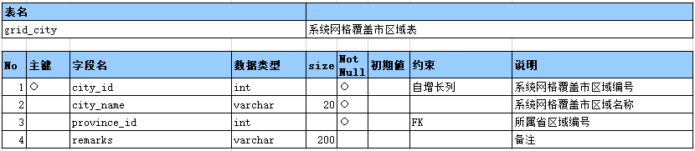
- aqi_feedback（空气质量公众监督反馈表）
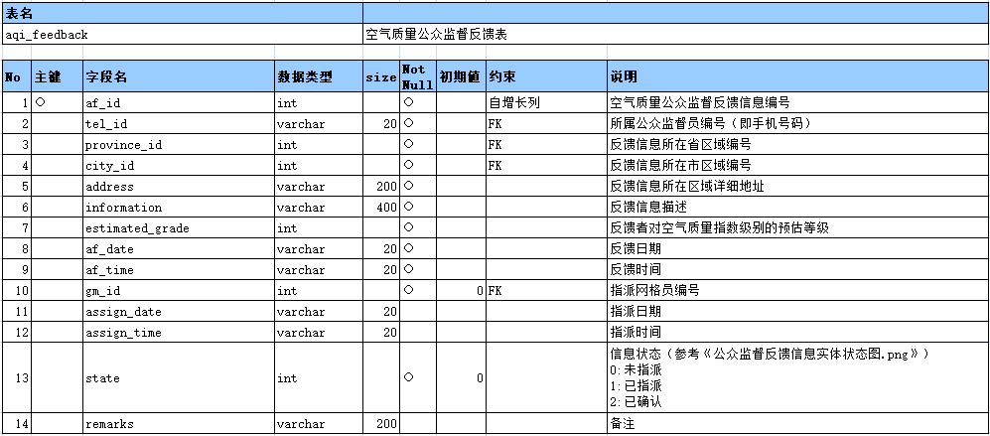
- statistics（空气质量监测数据统计表）
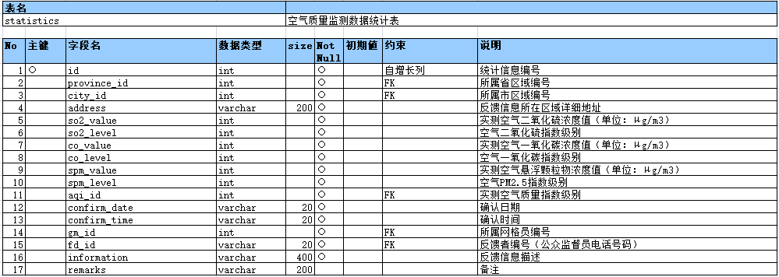
- admins（系统管理员表）
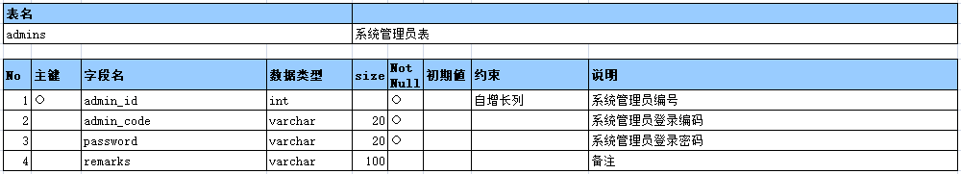
- supervisor（公众监督员表）
